Les Ensa en colèreSommaire

A l'Ensab de Rennes, sous la mobilisation, la nécessité d'un débat d'idées
A l’école d’architecture de Rennes (Ille-et-Vilaine), le blocage a libéré un espace de parole partagé entre étudiants et enseignants. Les cours cèdent la place à des débats de fond sur le rôle des architectes, la pédagogie et les crises systémiques.
Réservé aux abonnés
Anne-Elisabeth Bertucci
29 Mars 2023 \ 11h00

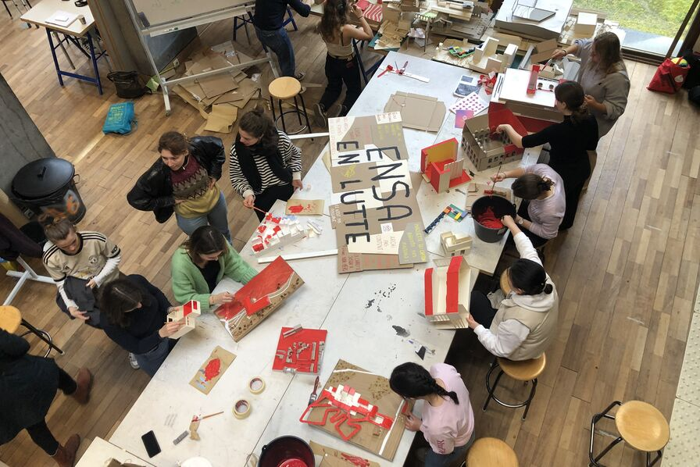
© Anne-Elisabeth Bertucci
A Rennes, l’école de Bretagne a rejoint le mouvement de protestation des étudiants en architecture dès le début du mois de mars.
A Rennes, la pancarte géante qui trône, ce mardi 28 mars, à l'entrée de l'Ecole nationale supérieure d’architecture due Bretagne (Ensab), le long du boulevard de Chézy, annonce «J+26».
Tous les jours, les étudiants réactualisent ce décompte de la mobilisation. Comme dans la plupart des établissements, le mouvement a débuté dans le sillage de celui de l'Ensa Normandie. La goutte d'eau qui a fait déborder… la vague. Depuis lors, les AG se multiplient pour organiser des actions coordonnées par le mouvement national Ensa en Lutte.
A Rennes comme à Rouen, les revendications des étudiants, rejoints par le corps enseignant, portent sur le manque chronique de moyens financiers, le non remplacement des enseignants T2 en maladie, le sureffectif, etc. Surtout, l'école occupée s'est métamorphosée en agora. Le format traditionnel des cours a été renversé au profit de tables rondes et de discussions dégagées de toute verticalité.

Le sens du métier
Les sujets débattus questionnent l'avenir de la profession, le sens du métier d'architecte, l'acte de construire, la pertinence des ministères de tutelle... Les étudiants ont un besoin évident de débattre. Il y a quelques jours, la conférence de l'agence Barrault-Pressaco, a donné lieu à des échanges nourris autour de la responsabilité environnementale de l'architecte. Quand à la question ambiante du «faut-il encore construire ?» Thibaut Barrault a tendance à répondre oui, pour les futurs architectes le «non» a été sans appel.
«Les étudiants sont très informés et leur conscience écologique affûtée. En quête de sens, ils ont besoin d’interroger le réel complexe qui s'impose à eux. C'est pourquoi ils nous sollicitent pour organiser ces forums et ces tables rondes sur les sujets qui leur tiennent à cœur, décrit Pierre-Antoine Chabriac, enseignant en physique du bâtiment. Ces débats nous ouvrent la possibilité de tenir un discours plus libre et engagé. Nous avons questionné l'usage des matériaux comme acte politique alors que l'intérêt croissant pour les bio et géosourcés se heurte à l'arsenal normatif et réglementaire...».

Aborder la complexité à moyen constant
Timothée Jan, étudiant en L3, référent du collectif Ensa en lutte et élu à la Commission formation vie étudiante (CFVE), s’interroge : «Face au nouveau format de crise qui se dessine, que nous faut-il pour être bien formés ? Quel sera notre rôle dans la société ? Nous nous situons à un moment clé de l'histoire et nous allons devoir l'aborder à moyen constant, avec un système et des solutions créées il y a 50 ans ?»
Or, pointe Dominique Jézéquellou, enseignant et président du Conseil d’administration de l'Ensab, « sans moyens financiers supplémentaires, il est déjà bien difficile de mettre les orientations de la réforme de 2018». Orientations qui encouragent la pluridisciplinarité et les doubles cursus comme le master Moui (Maîtrise d'ouvrage urbaine et immobilière) en lien avec l'université Rennes-2 ou le diplôme architecte-ingénieur proposé en partenariat avec l'Insa (Institut national des sciences appliquées) de Rennes.
«A dotation constante, le budget prévisionnel 2023 affichait un déficit de 120 000 euros, consécutivement à la réactualisation annuelles des salaires, relate Dominique Jézéquellou. Nous avons donc dû faire des coupes dans les intensifs [semaines de production en immersion, NDLR] et les voyages pédagogiques sachant que l'Ensab qui compte un fort taux d'étudiants boursiers (40 %), subventionne en partie ces voyages pour en faciliter l'accès à tous.»
La question est ainsi dans la tête de tous les étudiants mobilisés : comment devenir architecte et répondre aux défis de demain, sans moyens aujourd’hui ?

